**第五讲 《神奇的盒模型》**

**一 知识点总结：**

**（1）盒模型的四个部分**

**（2）不同情况下的元素外边距之和**

**（3）内边距简写以及单独设置的用法**

**（4）了解圆角边框的写法**

**二 课程回放：**

**例1：写出盒模型的基本结构**

**答案：内容区，内边距，边框，外边距**

**例2：蓝色盒子和绿色盒子之间的距离分别是多少？**

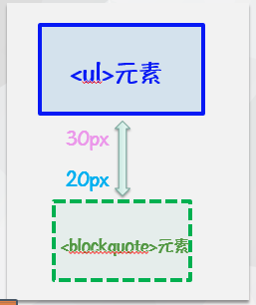 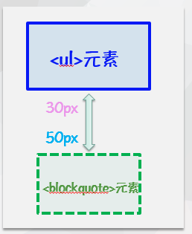

**答案：30px；50px;**

**例3：单独设置左内边距：padding-left：30px；**

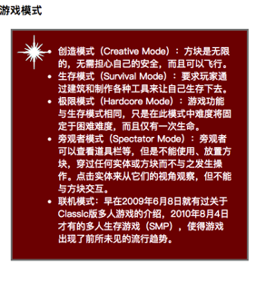

**例4：Alex的圆角边框，你能帮她实现吗？**

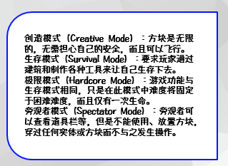

**答案：**

**border-top-left-radius : 3em ;**

**border-top-right-radius : 0em ;**

**border-bottom-left-radius : 3em ;**

**border-bottom-right-radius : 0em ;**

**例5：添加背景的小星星图片，如下图**



**background-image:url(“background.gif”)**

**background-repeat:no-repeat;**

**background-position:top left**

**三 家庭作业：**

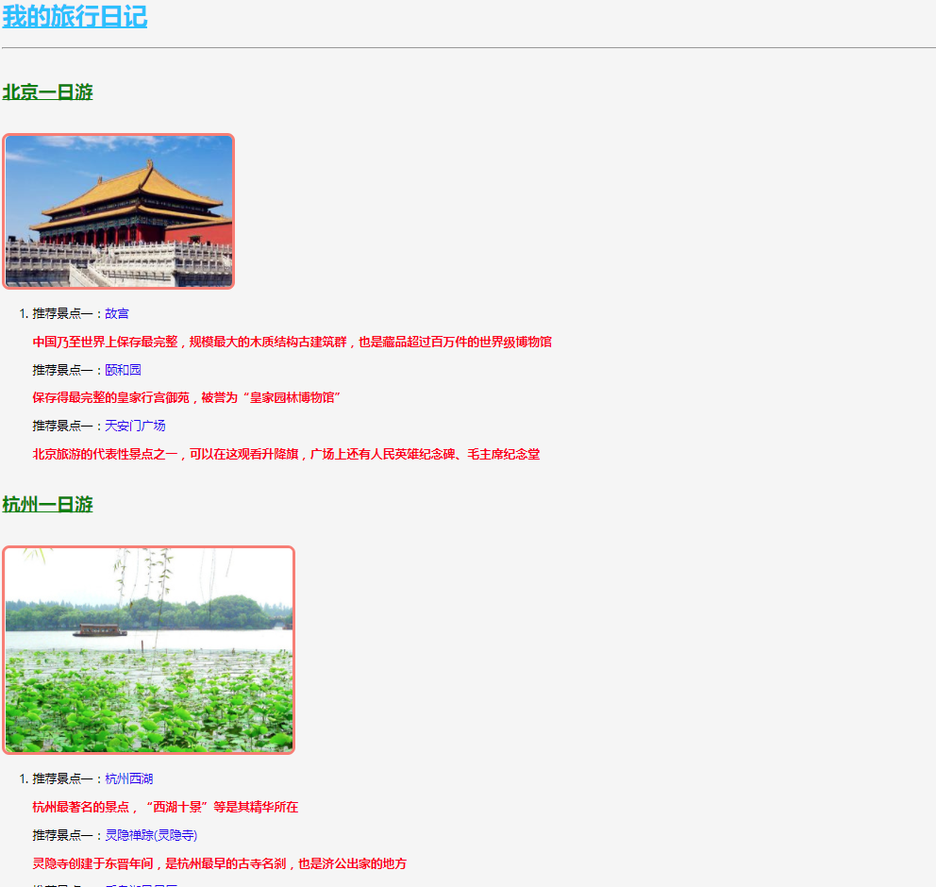

要求：

1. **添加圆角相框**
2. **增加副标题（北京一日游）与图片之间的距离**
3. **增加我的旅行日记标题和副标题之间的距离**